Atividade 5 - Mapeamento

Parte I - LEITURA

Em um cruzamento teste de di-híbridos em Drosophila melanogaster, Thomas Hunt Morgan encontrou um desvio da segunda lei de Mendel. Para explicar estas observações, ele postulou que os dois genes estavam localizados no mesmo cromossomo. Esta relação é chamada de ligação.
A ligação explica porque combinações parentais são mantidas, mas não explica como as combinações não parentais (recombinantes) aparecem. Assim, Morgan postulou também que, durante a meiose, ocorre troca física entre partes dos cromossomos através de um processo chamado de permutação.
O estudo de vários genes ligados e o conhecimento da frequência de recombinação entre eles levou ao desenvolvimento de um método que é utilizado para criar um mapa da posição relativa desses genes nos cromossomos. Este método é utilizado até hoje como base para a criação de mapas de ligação.

PARTE II - CRUZAMENTO DE DOIS FATORES

1- Em Drosophila, a cor do corpo e a cor dos olhos pode ser determinado por genes diferentes. Vamos estudar dois deles, BL e BW, que têm como fenótipo a cor do corpo preta e a cor do olho marrom, respectivamente. Esses genes determinam fenótipos como mostrado na imagem abaixo:

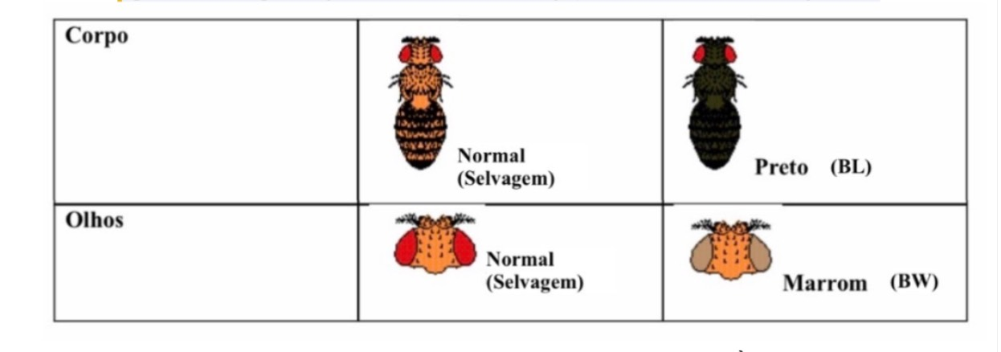
Acesse o site do FlyLabJS usado na atividade 2 (https://sciencecourseware.org/FlyLabJS/) e faça o cruzamento entre duas moscas: uma com corpo normal e olhos marrons e outra com corpo com coloração preta e olhos vermelhos normais. Para mudar essas características, clique nas opções “Eye Color” e “Body Color” na aba “Design”.
- Observe o resultado desse cruzamento e determine qual característica é dominante/recessiva.
- Corpo normal e olhos vermelhos são características dominantes: BL_BW_
- Corpo preto e olhos marrons são características recessivas:blblbwbw

Feito isso, vamos realizar um cruzamento teste para a mosca gerada na F1. Clique em “Select to Mate” em uma das moscas do “Offspring of Cross” e vá para a aba “Mate”. Depois, clique em “Design Fly” e monte uma mosca com corpo com coloração preta e olhos marrons (duplo homozigoto recessivo). Observe o resultado desse cruzamento. Para facilitar a visualização, vá na aba “Analyze”, clique em “Ignore sex of flies” e observe a tabela gerada.
- Os genes BL e BW estão ligados no mesmo cromossomo? Por que?
-Não podemos afirmar que estes genes estejam ligados sem antes realizar testes que possam comprovar esta hipótese. No entanto, a divergência entre as proporções dos fenótipos que esperávamos e as que observamos nos levar a suspeitar que isso tenha acontecido:

No caso de BL e BW não estarem ligados, seria esperado:

corpo selvagem, olhos vermelhos X corpo preto, olhos marrons
BLblBWbw blblbwbw

 | BLBW | BLbw | blBW | Blbw
Blbw | BLblBWbw | BLblbwbw | blblBWbw | Blblbwbw
Fenótipos | corpo selvagem  olhos vermelhos (+) | corpo selvagem  olhos marrons(BW) | corpo preto  olhos vermelhos  (BL) | corpo preto  olhos marrons  (BL BW)
Proporção | ¼= 250 moscas | ¼= 250 moscas | ¼= 250 moscas | ¼= 250 moscas

Mas, o que observamos foi:

Fenótipos | corpo selvagem  olhos vermelhos (+) | corpo selvagem  olhos marrons (BW) | corpo preto  olhos vermelhos (BL) | corpo preto  olhos marrons (BL BW)
Proporção | 182 moscas | 323 moscas | 317 moscas | 182 moscas

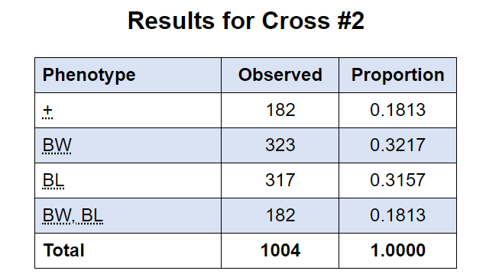

- Quantos e quais gametas foram gerados pela mosca di-híbrida? Quais gametas sofreram recombinação?

Considerando a hipótese de ligação entre os genes, temos:

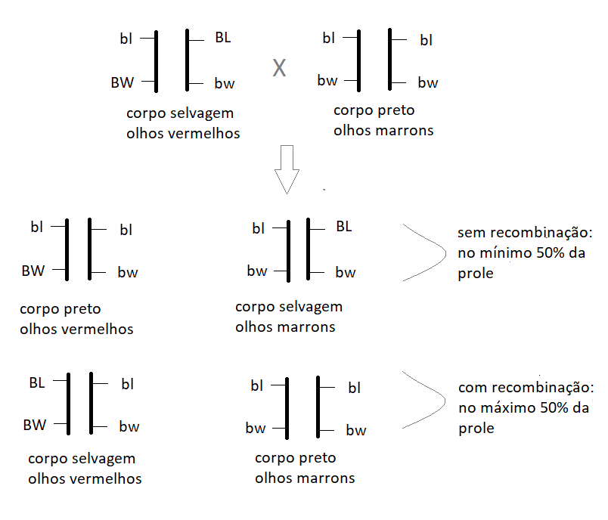

- Calcule a taxa de recombinação entre esses dois genes.
- (182+182)/1000 = 0,364 = 36,4%

O teste de hipótese, também conhecido como teste estatístico ou teste de significância, tem como objetivo averiguar se um determinado valor hipotético representa bem ou não um determinado evento. No cruzamento que você realizou anteriormente, o site automaticamente calcula a proporção fenotípica para uma população de aproximadamente N=1000 moscas. Sabemos que quanto maior o tamanho amostral melhor será a análise e, portanto, com maior segurança você poderá fazer suas conclusões.
- Preencha as proporções esperadas para a sua hipótese nula (genes não estão ligados) na coluna “Hypothesis” e a seguir, clique em “Test your hypothesis”. De acordo com o valor do qui quadrado que você obteve, a sua hipótese é significativa?

Através do teste do qui quadrado ($χ²$) podemos verificar se a frequência com que um determinado acontecimento observado em uma amostra se desvia significativamente ou não da frequência com que ele é esperado. Utilizaremos esse teste para verificar se nossa hipótese nula é válida.
O teste do qui quadrado é feito por meio do cálculo:

$$χ² =Σ(O-E)²/E$$

Em que, O = frequência observada para cada classe (nesse caso, cada fenótipo) e E = frequência esperada para aquela classe. (Lembrem-se, $Σ$ = somatório).

Para o fenótipo de moscas com corpo selvagem e olhos vermelhos, por exemplo, o cálculo seria: (182-250)²/250 = 18,5, sendo que o valor do $χ²$, é a somatória dos valores obtidos por meio desse cálculo para cada fenótipo.

Para esse exercício, é possível utilizar o próprio site para realizar esse cálculo: basta adicionar o valor esperado (250) para cada fenótipo na coluna “Hypothesis” e clicar em “Test your hypothesis”. O valor obtido, para essa população, será de 75,94.

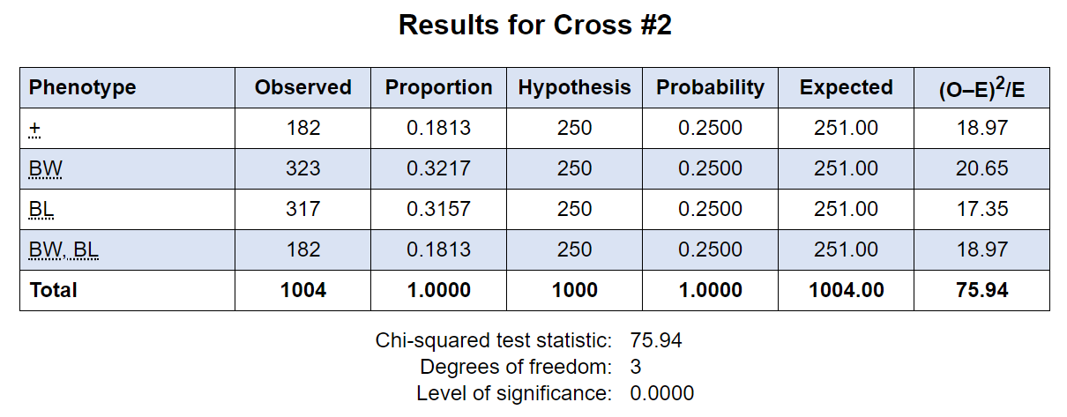

- Dado que o valor obtido para qui quadrado foi de 75,94, com valor de p<0,001 (significativo), temos que a hipótese nula é rejeitada. Ou seja, rejeitamos a hipótese de que os genes não estão ligados.

- Agora, considere uma população com N = 50 moscas e calcule a proporção fenotípica dessa população considerando as proporções observadas com o experimento com N=1000. Use a mesma hipótese nula e calcule você mesmo o Chi-quadrado. De acordo com o valor do qui quadrado que você obteve, a sua hipótese é significativa? Compare com o resultado obtido em E.

Proporção fenotípica:

Fenótipos | corpo selvagem  olhos vermelhos (+) | corpo selvagem  olhos marrons (BW) | corpo preto  olhos vermelhos (BL) | corpo preto  olhos marrons (BW BL)
proporção observada | (0,1813 x 50)= 9 moscas | (0,3217x50)= 16 moscas | (0,3157x50)= 16 moscas | (0,1813 x 50)= 9 moscas
proporção esperada | 12 | 12 | 13 | 13

Cálculo do Chi-quadrado:
$$χ²=[(9-12)²/12]+[(16-12)²/12]+[(16-13)²/13]+[(9-13)²/13]$$
$$χ²=0,75+1,33+0,69+1,23$$
$$χ²=4,00$$
Considerando 3 graus de liberdade, procurando na tabela a seguir, temos que o valor de $χ²$encontrado está entre 2,37 e 6,25. Assim, o risco de se rejeitar a hipótese nula mesmo que ela seja verdadeira (nível de significância) está entre 50% e 10% (p valor entre 0,5 e 01). Logo, não podemos rejeitar a hipótese nula.
(É comum utilizar o nível de significância fixado em 5% (p=0,05), ou seja, considerar que o risco de se rejeitar uma hipótese verdadeira é de 5% ou menos. Como esse risco é maior do que 5% neste caso, não rejeitamos a hipótese nula de que o genes não estão ligados.)
Ps.Na estatística clássica, o valor-p, é a probabilidade de se obter uma estatística de teste igual ou mais extrema que aquela observada em uma amostra, sob a hipótese nula. Por exemplo, em testes de hipótese, pode-se rejeitar a hipótese nula a 5% caso o valor-p seja menor que 5%
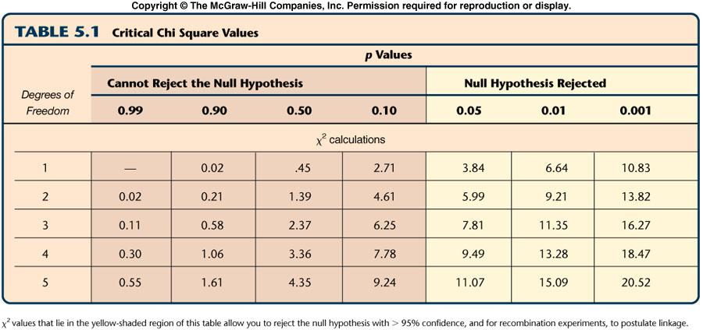

Parte III - CRUZAMENTO DE TRÊS FATORES

1- Em Drosophila, alguns genes determinam o comprimento das asas da mosca. Um deles vestigial (VG) está ligado ao mesmo cromossomo que os genes BL e BW. O gene VG determina um fenótipo como mostrado na imagem abaixo:

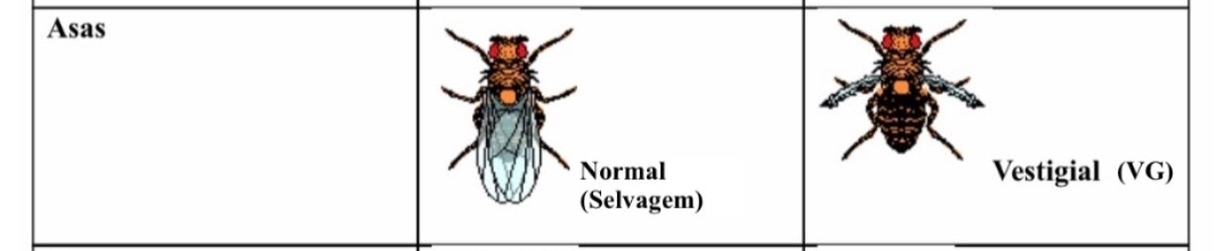

Na aba “Mate”, realize um novo cruzamento. Selecione uma mosca com corpo normal, asa vestigial e olhos marrons e outra com corpo com coloração preta, asa normal e olhos vermelhos normais. Para mudar essas características, clique nas opções “Eye Color”, “Wing Size” e “Body Color” na aba “Design”.
- Em relação ao comprimento das asas, qual fenótipo é dominante?
- Asas normal
- Quantos e quais tipos de gametas foram produzidos pelas moscas parentais?
- Cada mosca da geração parental só produz um tipo de gameta;
- corpo normal, asa vestigial e olhos marrons: BLvgbw
- coloração preta, asa normal e olhos vermelhos normais: blVGBW

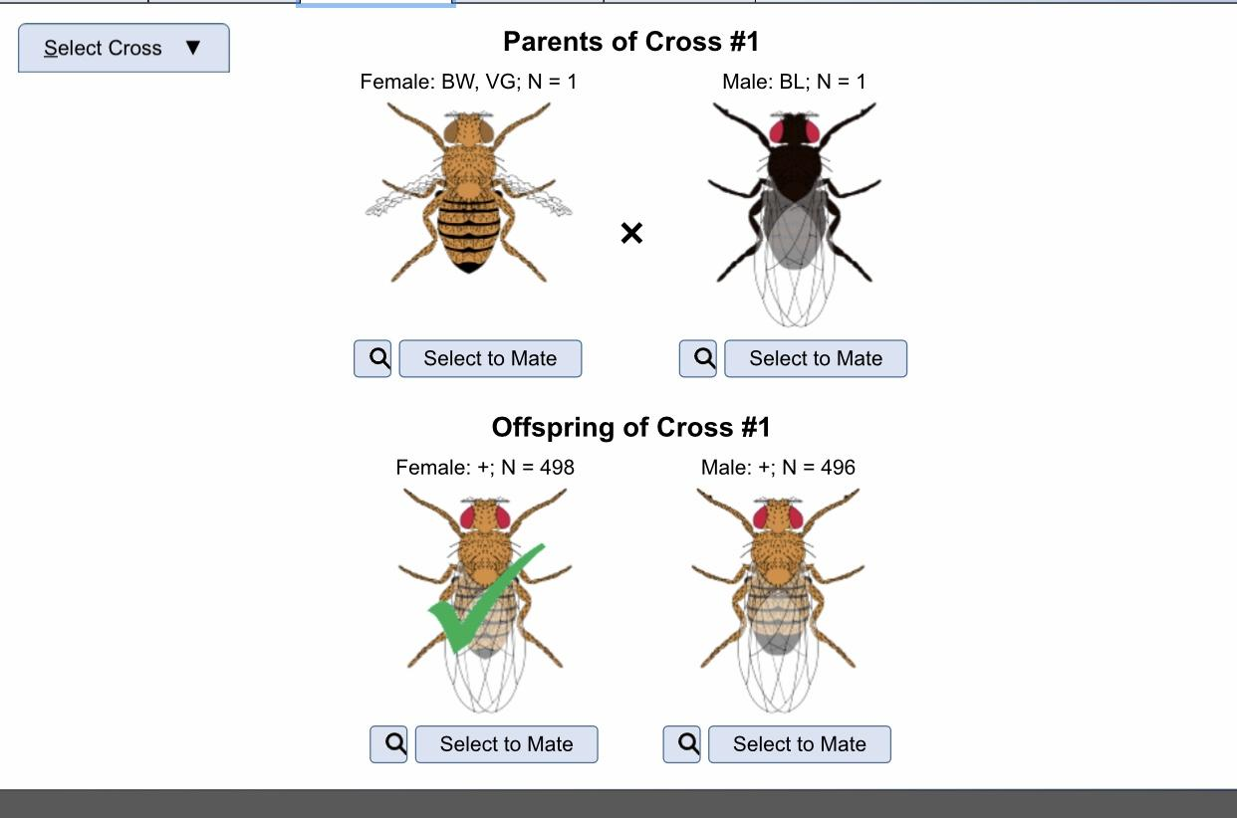

Agora, vamos realizar um novo cruzamento teste para essa mosca gerada na F1. Siga as mesmas etapas descritas na parte II, mas dessa vez faça um cruzamento com uma mosca com corpo com coloração preta, asas vestigiais e olhos marrons (triplo homozigoto recessivo). Observe o resultado desse cruzamento e analize a tabela da aba “Analyse”.

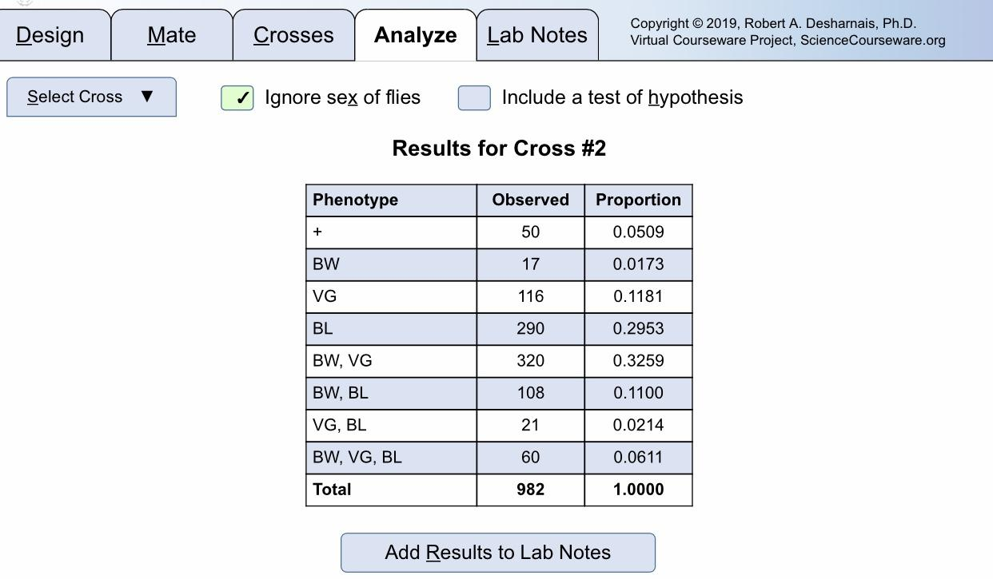
- Quantos e quais tipos de gametas foram produzidos pela mosca da F1? Todos eles foram gerados com a mesma frequência?
- 8 gametas; na ordem da tabela: VGBLBW, VGBLbw, vgBLBW, VGblBW, vgBLbw, VGblbw, vgblBW e vgblbw
- Não foram gerados na mesma frequência
- Teve recombinação? Quantas vezes?
- sim, em alguns casos uma só vez (+, BW, VG, BWBL, BWVGBL), e em outros duas vezes(BW, VGBL)
- Quais são os fenótipo mais predominantes? E os menos predominantes?
- Fenótipo encontrado na geração parental (Corpo preto, olhos vermelhos, asas normais x Corpo normal, olhos marrons, asas vestigiais)
- Gametas que sofreram uma ou duas recombinações.
- Calcule a distância aproximada entre os genes e a sua ordem no cromossomo.
Sabemos que os cromossomos parentais são aqueles que estão nos fenótipos mais frequentes, ao passo que os duplo recombinantes são os menos frequentes. Peguemos então, por exemplo, o fenótipo BL (que carrega um cromossomo parental) e o comparemos com os recombinantes únicos:
- A recombinação do fenótipo BL para o + pode ter sido apenas no gene BL, o que caracteriza mudança apenas na cor do corpo.
- A recombinação do fenótipo BL para BWBL pode ter sido apenas no gene BW, caracterizando mudança apenas na cor do olho.
- A recombinação do fenótipo BL para VG pode nos genes VG e BW, uma vez que duas características mudaram, sendo elas as asas e a cor dos olhos.
- A recombinação do fenótipo BL para BWVGBL também pode ter sido nos genes VG e BW, uma vez que, novamente, as asas e a cor dos olhos mudaram simultaneamente

Peguemos agora o outro parental, o de fenótipo BWVG (outro de maior frequência):
- a recombinação do fenótipo BWVG para + pode ter ocorrido nos genes VG e BW uma vez que duas características mudaram simultaneamente.
- a recombinação BWVG para VG pode ter ocorrido apenas no gene BW uma vez que apenas a cor dos olhos mudou.

Embora essas recombinações que geram mudanças com relação ao fenótipo parental sejam especulativas (não sabemos por enquanto qual cromossomo parental deu origem a qual recombinante), percebe-se que toda vez que há alguma mudança na característica das asas há sempre alguma outra mudança que a acompanha. Isso só ocorreria se o gene que desse a característica da asa estivesse entre os outros dois genes. Desse modo, toda vez que há um recombinação envolvendo as asas, há, necessariamente, uma troca de algum outro gene.

Logo, concluímos que a ordem é: BL VG BW

Sabendo que a ordem é essa, podemos concluir que o genótipo de F1 é:bwvgBL e BWVGbl herdado dos parentais P1.
Assim, temos que os gametas formados são:

fenótipo associado
- Parentais: bwvgBL BWVG - 320
BWVGbl BL - 290

- Recombinantes BW (entre BW e VG): BWvgBL VG - 116
bwVGbl BWBL- 108

- Recombinantes BL (entre BL e VG): BWVGBL + - 50
bwvgbl BWVGBL - 60

- Duplos recombinantes: BWvgbl VGBL - 21
bwVGBL BW - 17

Logo, para calcularmos a distancia entre BL e VG :
recomb.BL/total = (recBL + duplos rec)/total = (50+17+21+60)/982 = 15%
distancia entre BW e VG:
recomb.BW/total = (recBW + duplos rec)/total = (17+116+108+21)/982 = 26%
E a distancia entre BW e BL é a soma das duas: 15+26 = 41%

- BW e VG - 26%
- VG e BL - 15%
- BW e BL - 41%
- Ordem: BW VG BL
- A distância entre o gene BW e BL obtida no cruzamento teste de uma mosca tri-híbrida foi a mesma que aquela obtida na parte II, com uma mosca dí-hibrida? Por que?

